2023年部编版小学二年级语文下册第三单元测试卷

一、发现汉字的秘密。(28分)
1. 拼一拼，写一写。(8分)
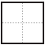
lóng zhōu jiē rè
端午节，赛 ,大 小巷全是庆祝的人，

nao qí jìng nuǎn
极了。我们穿戴整 ,到 老院送温

2. 我不认识“恐惧”这个词语，我猜它可能跟 有关。我 猜“惧”字的读音是 ,但是为了读准确，我还要查字典验 证。“惧”字先查 部，再查 画。(8分)

3. 下面词语中，没有错别字的是( )。(4分)
A. 愤发图强 B . 繁荣昌盛 C . 凉绊菠菜 D . 葱暴羊肉
4. 看看下面两组图分别是哪个汉字，写在田字格里，再组词。(8分)
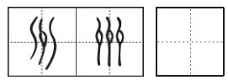
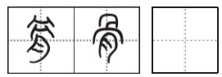

二、感受词句的奇妙。(18分)
1. 选词填空。(填序号)(12分)
①甜津津 ②辣乎乎③香喷喷
④酸溜溜 ⑤脆生生⑥油腻腻

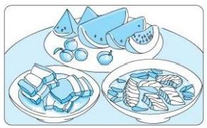

家里来客人了，妈妈准备了水果和( )的饭菜。有( )的梅 子，有( )的西瓜，有( )的苹果，有( )的麻辣鱼头，还有
( )的红烧肉。
2. 按要求写句子。(6分)
(1)妈妈送我的生日礼物很漂亮，很珍贵。(用加点部分造句)
(2)小柳树在微风里得意地跳起舞来。(把事物当作人来写)
(3)我长大以后要做厨师，做美味的食物给大家吃。(照样子，写
愿望)
我长大以后要做

三、回顾学过的知识。(12分)
1. 传统节日真有趣： ,人欢笑， ,放鞭炮。元宵

节， ,大街小巷人如潮。(6分)
2. 判断对错，对的打“ √ ”,错的打“×”。(6分)
(1)和“珠”字同一偏旁的字往往与珍贵的玉石有关。
(2)“先人墓前去祭扫”中的“先人”指的是领先于别人。
(3)小明属虎，小红比他大一岁，小红应该属兔。

( )
( )
( )

四、观察下面美食街的店铺菜单，完成练习。(10分)


麻辣兔头
清炒时蔬
焖饼
北京烤鸭
2 5 元
2 0 元
15元
94元
菜单
②
④
①
③
1. 观察字形并结合常识，从下面选项中选出“焖”的意思( )。(填序号)
(4分)
①盖紧锅盖，用微火把饭菜煮熟 ②心情不畅

2. 妈妈的胃不好，不能吃油腻和刺激性的食物。中午我和爸爸妈妈去
美食街吃饭，我会建议选择菜单中的 (填序号),理由是
。 ( 6 分 )

五、享受阅读的快乐。(17分)
老鼠耍小聪明当选了十二生肖之首。猫因被老鼠欺骗落选了，从
此和老鼠成了死敌，见到老鼠就咬，老鼠见到猫就逃。
一天，老鼠和老二丑牛一起散步，碰到了猫。猫瞪着老鼠，准备扑 上去。丑牛大吼一声，原本凶狠的猫一下子和气不少。老鼠见猫没扑 上来，也学着丑牛的样子，大声“吱吱”了两声，猫居然走开了。老鼠心 想：“原来猫怕吼，以后我就用这招对付他!”老鼠为自己的小聪明感到
骄傲。
第二天，老鼠和老三寅虎去散步，他们又遇到了猫。老虎冲着猫 此了此牙，老鼠也此了此牙，猫转身就逃。这下老鼠可乐坏了：“原来 猫怕此牙、大吼，我以后再也不用躲着猫啦!”老鼠再次为自己的小聪
明感到骄傲。
过了不久，老鼠独自碰到了猫。这回老鼠可没想着逃，他冲猫此 着牙，刚想大声“吱吱”两声，猫就马上扑上去用爪子将老鼠狠狠地按 在地上。老鼠惊叫道：“你，你怎么不怕我?”猫不屑地说：“我从来就没 怕过你，现在更瞧不起你。借助他人的力量只能暂时吓退我，小聪明
更救不了你!”
1. 这篇故事主要讲了( )之间发生的故事。(4分)
A. 猫和丑牛、寅虎
B. 猫和老鼠
C. 老鼠和十二生肖

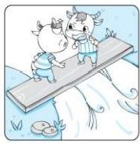
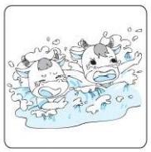
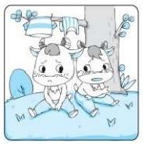

2. 老鼠和猫三次相遇，猫的反应不同。照样子根据故事内容，将序号
填写在方框里。(6分)

①转身就逃
第一次相遇：
第二次相遇：
第三次相遇：
②瞪，准备扑
③马上扑，狠狠地按
④和气走开

3. 短文中猫前两次没有扑老鼠，是因为猫 (3分)
4. 这个故事告诉我们( )。(4分) A. 遇到难题，耍小聪明就能够解决
B. 借助别人只能暂时吓退敌人，只有自己强大才能战胜敌人

六、写写有趣的故事。(15分)
仔细观察下面的图片，两头小牛在过河时发生了什么?发挥想
象，写一个有趣的小故事吧!
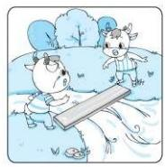

第三单元参考答案
一 、 1. 龙舟 街 热闹 齐 敬 暖
2. 心理、情感 jù 丨 8
3. B
4. 骨 示例：骨头 州 示例：神州
二、1 . 示例：③ ④ ① ⑤ ② ⑥
- 示例：(1)拿到了奖状的我 很开心，很幸福。
（2）月亮姑娘轻轻地唱着歌儿， 哄小星星睡觉。
(3)警察，抓坏人，保护大家的 安全
三、1 . 春节到 贴窗花 看花灯
2. (1) √ (2)× (3)×
四、1 . ①
2. 示例：④ ④是清淡的家常 菜，妈妈胃不好也可以吃
五 、 1 . B 2.④ ① ③
- 害怕丑牛和寅虎 4. B
六、 示例： 一天，有两头小牛都 要过河，可是河上只有一座 独木桥，他们两个都想要先 过去。走到桥中间的时候， 谁也不肯让谁。突然， 一头 小牛没站稳，拉着另一头小 牛一起掉进了河里。两头 小牛拼命向岸上游去，好不 容易才上了岸。两头小牛 的衣服都湿透了。他们非 常后悔，如果他们懂得谦 让 ， 就不会有这样的结果了

